Đại hội đại biểu Hội Thủy sản tỉnh Ninh Thuận khóa VI, nhiệm kỳ 2022-2027

Ngày 17-6, Ban Chấp hành Hội Thủy sản tỉnh tổ chức Đại hội đại biểu khóa VI, nhiệm kỳ 2022-2027.
Trong nhiệm kỳ qua, Hội Thủy sản tỉnh đã nỗ lực vượt qua không ít khó khăn để điều hành duy trì và phát triển các hoạt động của Hội, các chương trình mục tiêu của ngành Nông nghiệp, góp phần cơ cấu lại ngành và tổ chức sản xuất thủy sản theo hướng phát triển bền vững. Hội chú trọng phát triển thêm hội viên ở khu vực khai thác hải sản, chế biến thủy sản, nhất là ở các tổ, đội đoàn kết. Qua đó, đã vận động thành lập thêm 8 chi hội cơ sở, nâng tổng số chi hội cơ sở lên 34 chi hội. Các chi hội đã thể hiện được vai trò tập hợp hội viên, phổ biến, khuyến khích và nhân rộng các tiến bộ kỹ thuật mới trong nuôi trồng và khai thác hải sản; hướng dẫn hội viên tham gia thành lập tổ, đội đoàn kết trên biển, chuyển đổi nghề phù hợp xu thế mới, đóng tàu lớn tham gia khai thác xa bờ. Tập thể hội viên đã có nhiều đóng góp phát triển sản xuất, kinh doanh nghề cá đạt hiệu quả; đồng thời, tham gia thực hiện các chương trình, dự án, tư vấn phản biện, chuyển giao khoa học - kỹ thuật và hợp tác quốc tế. Công tác thông tin, tuyên truyền, vận động ngư dân đóng tàu mới; thăm hỏi, động viên các gia đình ngư dân gặp khó khăn cũng được Hội quan tâm thực hiện.
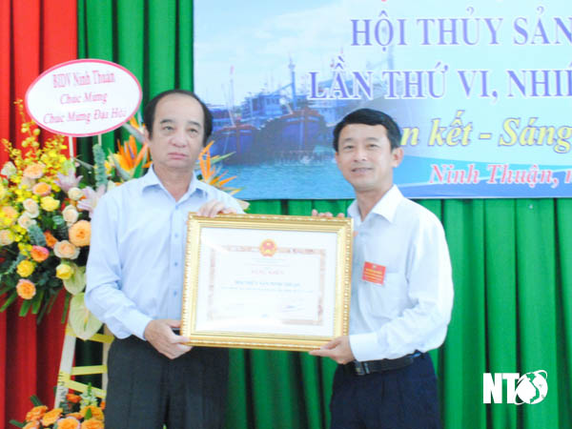
Lãnh đạo Sở Nông nghiệp và Phát triển nông thôn trao Bằng khen của UBND tỉnh
cho Hội Thủy sản tỉnh Ninh Thuận. Ảnh: A.Tùng
Nhiệm kỳ 2022-2027, Hội Thủy sản tỉnh tiếp tục phối hợp với các đơn vị hướng dẫn người dân phát triển sản xuất; kịp thời phổ biến các biện pháp phòng, chống dịch bệnh hiệu quả trên vật nuôi và các kiến thức, kỹ năng cần thiết phòng, chống thiên tai trên biển, thực hiện nghiêm các quy định của pháp luật trong khai thác hải sản. Nắm bắt những khó khăn của hội viên, kịp thời phản ánh đến cơ quan có thẩm quyền đề nghị tháo gỡ. Phối hợp với ngành Nông nghiệp hỗ trợ các doanh nghiệp, người sản xuất, người lao động tiếp tục mở rộng sản xuất theo quy mô lớn, chuỗi giá trị đáp ứng nhu cầu thị trường, ứng dụng công nghệ cao, gắn với bảo quản, chế biến và tiêu thụ sản phẩm. Đẩy mạnh hoạt động thông tin, tuyên truyền; thực hiện các chương trình, dự án, tư vấn, phản biện, chuyển giao khoa học - kỹ thuật và hợp tác quốc tế.
Đại hội bầu Ban Chấp hành Hội Thủy sản tỉnh khóa VI, nhiệm kỳ 2022-2027 gồm 13 thành viên. Bà Bùi Thị Anh Vân tiếp tục được bầu làm Chủ tịch Hội.
Nhân dịp này, UBND tỉnh tặng bằng khen cho Hội Thủy sản tỉnh hoàn thành xuất sắc trong công tác Hội nhiệm kỳ 2017-2022. Trung ương Hội Nghề cá Việt Nam tặng bằng khen cho 2 tập thể, 8 cá nhân đã có nhiều thành tích xuất sắc trong hoạt động công tác, góp phần xây dựng Hội Nghề cá Việt Nam nhiệm kỳ 2017-2022.
Anh Tùng – Báo Ninh Thuận

